Поздравляем!

8 ноября в спортивном зале ОВД в г. Добрянке прошел традиционный районный турнир по волейболу
памяти В.А. Токарева
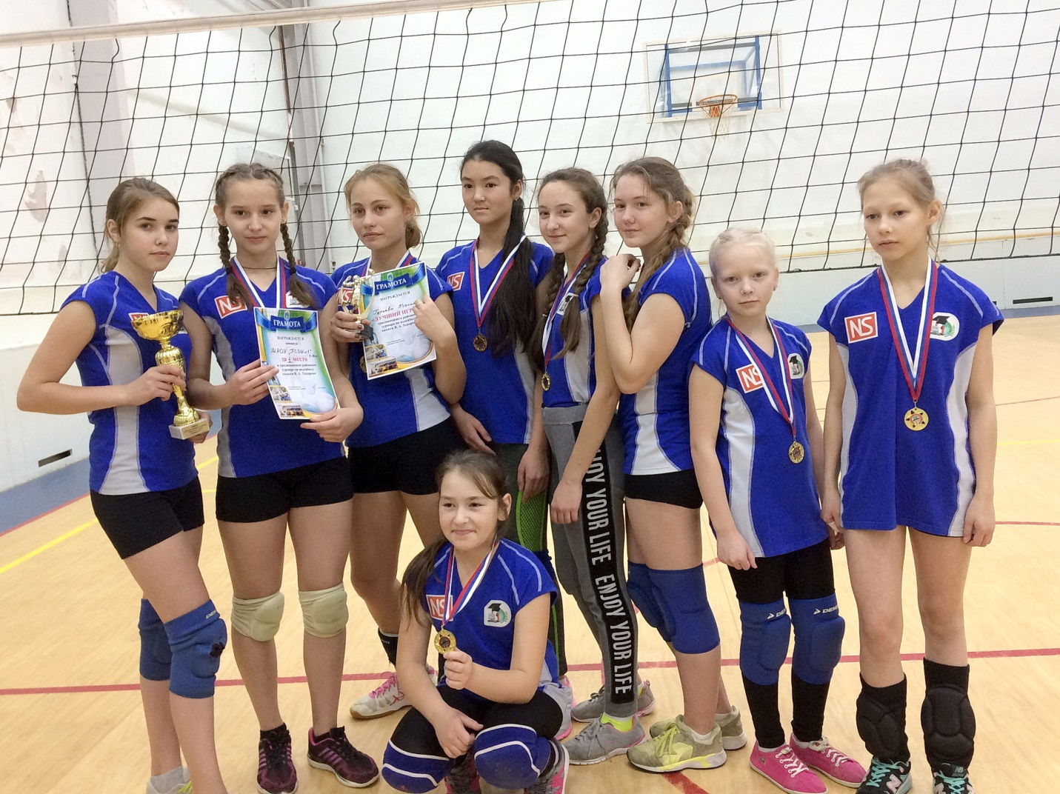

Поздравляем сборную команду девушек нашей школы
и их тренера Г. Н. Демидову с первым местом
среди девушек в возрастной группе до 2002 г.р.

Благодарим: Тихонович Арину, Красильникову Алину,
Гурьеву Ксению, Курбанбаеву Мухлису, Жижину Полину, Жукову Анастасию, Жакову Валерию, Строеву Алину,
Брызгалову Анастасию.

Здорово девчонки!!!

